Экскурсии играют ключевую роль в просветительской деятельности государственных учреждений
25.02.2025
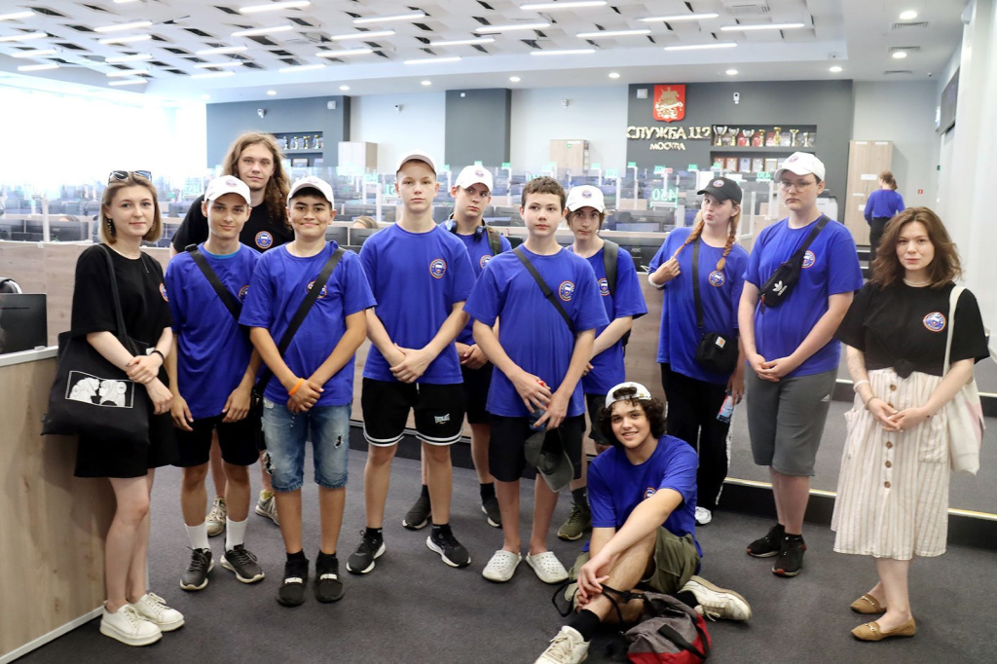

В прошедшем году в Службе 112 Москвы состоялись экскурсии в рамках проекта «ПРОгероев», экскурсии ко Дню защиты детей для семей сотрудников учреждения, ознакомительные экскурсии для коллег из общественного аварийно-спасательного формирования «Спасрезерв» и членов их семей, а также для студентов профильных учебных заведений. Не обошлось и без официальных встреч по обмену опытом.
Проект «ПРОгероев» стал доброй традицией для Департамента ГОЧСиПБ и подведомственных ему учреждений. В 2024 году Службу 112 Москвы посетили 12 групп по 10-15 человек в каждой. Программа экскурсий, как правило, включает в себя: знакомство с экстренным номером «112», правилами вызова экстренных оперативных служб, основными принципами работы операторов и особенностями трудоустройства. Формат экскурсий подразумевает активное взаимодействие специалистов с участниками через вопросы и ответы, дополненное интерактивными элементами. В завершении мероприятия у подростков есть возможность посетить зал Центра обработки вызовов-112 и понаблюдать за работой специалистов.
Аналогичные экскурсии были организованы и для юных участников из Центра социальной интеграции имени Диана Гурцкая, которые организовал Объединенный совет молодых специалистов при Департаменте ГОЧСиПБ. Особенным мероприятием 2024 года стали экскурсии для детей работников Системы 112.
«В Год семьи мы решили повторить опыт трехлетней давности и провести экскурсии ко Дню защиты детей. За 3 года многое изменилось: новый Центр обработки вызовов-112 на базе Центра управления Комплекса городского хозяйства Москвы – это большие и современные пространства, которые впечатлили детей своим масштабом. Многие ребята уже знали от родителей, что такое экстренный номер «112», кто-то из них даже был на прошлых экскурсиях, но все равно все остались довольны», – рассказала начальник информационного отдела Галия Бурлакова.
Встречи делегаций, посвященные обмену опытом, а также рабочие визиты коллег из различных организаций неизменно включают в себя посещение зала Центра обработки вызовов-112. Эти «экскурсии» проводятся руководителями Службы 112: заместитель начальника Службы 112 Вадим Харитонов дает разъяснения по техническим вопросам, начальник аналитического отдела Наталья Король – по вопросу статистических данных и других аспектов функционирования Службы 112. Не оставляет без внимания и вопросы взаимодействия с экстренными службами заместитель начальника Службы 112 – начальник отдела контроля реагирования Ольга Рожкова, которая освещает ключевые моменты сотрудничества и обмена информацией с участниками информационного взаимодействия.
«Если подростки зачастую интересуются, как стать оператором Службы 112, то у взрослых гостей, представляющих различные профессиональные сферы, возникает другой вопрос: откуда в Службе 112 так много молодежи? На оба вопроса есть однозначный ответ – это результат кадрового взаимодействия учреждения с профильными учебными заведениями, открывающими перед студентами перспективы трудоустройства», – делится Ирина Даньшина, заместитель начальника Службы 112 – начальник оперативного отдела.
Кроме того, за 2024 год в Службе 112 было проведено пять практических занятий для студентов профильных учебных заведений. Эти занятия неизменно сопровождаются посещением Центра обработки вызовов-112, где обучающиеся не только знакомятся с работой операторов, но и в некоторых случаях получают уникальную возможность услышать прием и обработку экстренных вызовов в режиме реального времени.
«Такая возможность предоставляется не каждому, поскольку это создает дополнительную нагрузку на операторов. Однако для курсантов Технического пожарно-спасательного колледжа им. Героя РФ В.М. Максимчука обучающихся по направлению «Организация экстренного (оперативного) реагирования в ЧС» – это является важным аспектом обучения», – поясняет заместитель начальника оперативного отдела Службы 112 Айдынгуль Жамалидденова.
Экскурсии играют ключевую роль в просветительской деятельности государственных учреждений, направленных на обеспечение безопасности граждан. К примеру, в Службе 112 Москвы этот доступный формат способствует формированию культуры безопасности и повышению общественной осведомленности о возможностях вызова экстренной помощи по короткому номеру «112». Особенно ценны экскурсии для молодого поколения, ведь именно с детства и юности закладываются важнейшие знания, способные предотвратить нарушение правил безопасности и вдохновить на выбор профессии, связанной с помощью людям.

Адрес страницы: http://voronovo.mos.ru/info/detail/12823766.html
Управа района Вороново города Москвы

